第9章 MATLAB符号计算
例9-1 当λ取何值时，以下齐次线性方程组有非零解。
对于齐次线性方程组Ax=0，当rank(A)<n或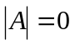时，齐次方程组有非零解。程序如下：
syms lamda
A=[1-lamda,-2,4;2,3-lamda,1;1,1,1-lamda];
D=det(A);
factor(D)

例9-2 求下列极限。
（1）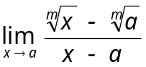 （2）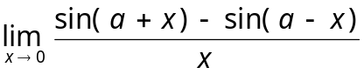
（3）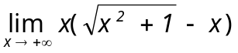 （4）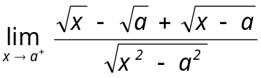
命令如下：
>> syms a m x;
>> f=(x^(1/m)-a^(1/m))/(x-a);
>> limit(f,x,a) %求极限(1)
ans =
a^(1/m - 1)/m
>> f=(sin(a+x)-sin(a-x))/x;
>> limit(f) %求极限(2)
ans =
2*cos(a)
>> f=x*(sqrt(x^2+1)-x);
>> limit(f,x,inf,'left') %求极限(3)
ans =
1/2
>> f=(sqrt(x)-sqrt(a)-sqrt(x-a))/sqrt(x*x-a*a);
>> limit(f,x,a,'right') %求极限(4)
ans =
-1/(2*a)^(1/2)

例9-3 求下列函数的导数。
(1)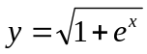 ，求y' 。 (2)y=x cos x，求y''、y'''。
(3)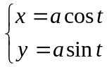，求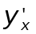、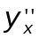。 (4)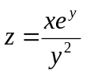，求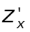、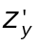。
(5)z=f(x,y)由方程x²+y²+z²=a²定义，求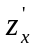、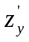。
命令如下：
>> syms a b t x y z;
>> f=sqrt(1+exp(x));
>> diff(f) %求(1)。未指定求导变量和阶数，按默认规则处理
ans =
exp(x)/(2*(exp(x) + 1)^(1/2))
>> f=x*cos(x);
>> diff(f,x,2) %求(2)。求f对x的二阶导数
ans =
-2*sin(x)-x*cos(x)
>> diff(f,x,3) %求(2)。求f对x的三阶导数
ans =
x*sin(x) - 3*cos(x)
>> f1=a*cos(t);f2=b*sin(t);
>> diff(f2)/diff(f1) %求(3)。按参数方程求导公式求y对x的导数
ans =
-(b*cos(t))/(a*sin(t))
%求(3)。求y对x的二阶导数
>> (diff(f1)*diff(f2,2)-diff(f1,2)*diff(f2))/(diff(f1))^3
ans =
-(a*b*cos(t)^2 + a*b*sin(t)^2)/(a^3*sin(t)^3)
>> f=x*exp(y)/y^2;
>> diff(f,x) %求(4)。z对x的偏导数
ans =
exp(y)/y^2
>> diff(f,y) %求(4)。z对y的偏导数
ans =
(x*exp(y))/y^2 - (2*x*exp(y))/y^3
>> f=x^2+y^2+z^2-a^2;
>> zx=-diff(f,x)/diff(f,z) %求(5)。
zx =
-x/z
>> zy=-diff(f,y)/diff(f,z) %求(5)。
zy =
-y/z

例9-4 在曲线y=x³+3x-2上哪一点的切线与直线y=4x-1平行。
依题意，即求曲线哪一点的导数值为4。程序如下：
x=sym('x');
y=x^3+3*x-2; %定义曲线函数
f=diff(y); %对曲线求导数
g=f-4;
solve(g) %求方程f-4=0的根，见9.4.1小节

例9-5 求下列不定积分。
(1) 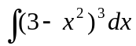 (2) 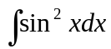
(3）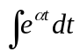 (4) 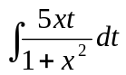
命令如下：
>> x=sym('x');
>> f=(3-x^2)^3;
>> int(f) %求(1)
ans =
- x^7/7 + (9*x^5)/5 - 9*x^3 + 27*x
>> f=sin(x)^2;
>> int(f) %求(2)
ans =
x/2 - sin(2*x)/4
>> syms alpha t;
>> f=exp(alpha*t);
>> int(f) %求(3)
ans =
exp(alpha*t)/alpha
>> f=5*x*t/(1+x^2);
>> int(f,t) %求(4)
ans =
(5*t^2*x)/(2*(x^2 + 1))

例9-6 求下列定积分。
(1)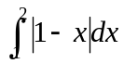 (2) 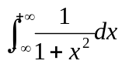
(3) 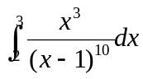 (4) 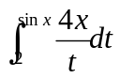
命令如下：
>> x=sym('x');t=sym('t');
>> int(abs(1-x),1,2) %求(1)
ans =
1/2
>> f=1/(1+x^2);
>> int(f,-inf,inf) %求(2)
ans =
pi
>> f=x^3/(x-1)^10;
>> I=int(f,2,3) %求(3)
I =
138535/129024
>> double(I) %将上述符号结果转换为数值
ans =
1.0737
>> int(4*x/t,t,2,sin(x)) %求(4)
ans =
4*x*(log(sin(x)) - log(2))

例9-7 求椭球的体积。
程序如下：
syms a b c z;
f=pi*a*b*(c^2-z^2)/c^2;
V=int(f,z,-c,c)

例9-8 求下列级数之和。
（1）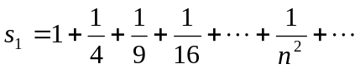
（2）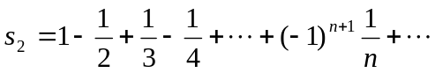
（3）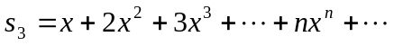
（4）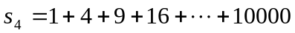
命令如下：
>> n=sym('n');
>> s1=symsum(1/n^2,n,1,inf) %求s1
s1 =
pi^2/6
>> s2=symsum((-1)^(n+1)/n,1,inf) %求s2。未指定求和变量，默认为n
s2 =
log(2)
>> s3=symsum(n*x^n,n,1,inf) %求s3。此处的求和变量n不能省略。
s3 =
piecewise([abs(x) < 1, x/(x - 1)^2])
>> s4=symsum(n^2,1,100) %求s4。计算有限级数的和
s4 =
338350

例9-9 求函数在指定点的泰勒级数展开式。
（1）求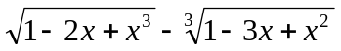的5阶泰勒级数展开式。
（2）将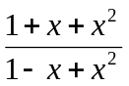在x=1处按5次多项式展开。
命令如下：
>> x=sym('x');
>> f1=sqrt(1-2*x+x^3)-(1-3*x+x^2)^(1/3);
>> f2=(1+x+x^2)/(1-x+x^2);
>> taylor(f1) %求(1)。
ans =
(239*x^5)/72 + (119*x^4)/72 + x^3 + x^2/6
>> taylor(f2,x,1,'Order',6) %求(2)。展开到x-1的5次幂时应选择n=6
ans =
2*(x - 1)^3 - 2*(x - 1)^2 - 2*(x - 1)^5 + 3

例9-10 解下列方程。
（1）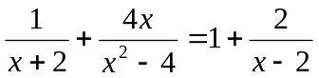 （2） 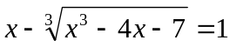
（3） 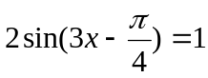 （4） 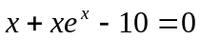
命令如下：
>> syms x
>> x=solve(1/(x+2)+4*x/(x^2-4)==1+2/(x-2),x) %解方程（1）
x =
1
>> syms x
>> f=x-(x^3-4*x-7)^(1/3)==1;
>> x=solve(f) %解方程（2）
x =
3
>> syms x
>> x=solve(2*sin(3*x-pi/4)==1) %解方程（3）
x =
(5*pi)/36
(13*pi)/36
>> syms x
>> x=solve(x+x*exp(x)-10,x) %解方程（4）。仅标出方程的左端
x =
1.6335061701558463841931651789789

例9-11 求下列方程组的解。
（1）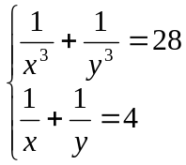 （2） 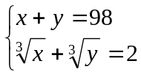
（3） 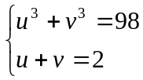 （4） 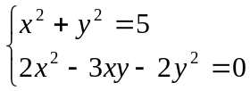
命令如下：
>> syms x y
>> [x y]=solve([1/x^3+1/y^3==28,1/x+1/y==4],[x,y]) %解方程组(1)
x =
1
1/3
y =
1/3
1
>> syms x y
>> [x y]=solve([x+y-98,x^(1/3)+y^(1/3)-2],[x,y]) %解方程组(2)
x =
Empty sym: 0-by-1
y =
Empty sym: 0-by-1
对方程组（2），MATLAB给出了无解的结论，显然错误，请看完全与其同构的方程组(3)。输入命令如下：
>> syms u v
>> [u,v]=solve([u^3+v^3-98,u+v-2],[u,v]) %解方程组(3)
u =
5
-3
v =
-3
5
>> syms x y z
>> [x v]=solve([x^2+y^2-5,2*x^2-3*x*y-2*y^2]) %解方程组(4)
x =
1
-2
2
-1
v =
-2
-1
1
2

例9-12 求下列微分方程的解。
（1）求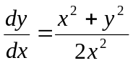的通解。 （2）求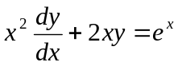的通解。
（3）求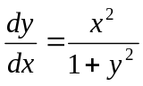的特解，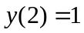。 （4）求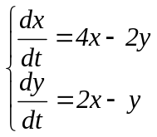的通解。
命令如下：
>> y=dsolve('Dy-(x^2+y^2)/x^2/2','x') %解(1)。方程的右端为0时可以不写
y =
x
-x*(1/(C5 + log(x)/2) - 1)
>> y=dsolve('Dy*x^2+2*x*y-exp(x)','x') %解(2)
y =
-(C7 - exp(x))/x^2
>> y=dsolve('Dy-x^2/(1+y^2)','y(2)=1','x') %解(3)
y =
(((x^3/2 - 2)^2 + 1)^(1/2) + x^3/2 - 2)^(1/3) - 1/(((x^3/2 - 2)^2 + 1)^(1/2) + x^3/2 - 2)^(1/3)
>> [x,y]=dsolve('Dx=4*x-2*y','Dy=2*x-y','t') %解方程组(4)
x =
C12/2 + 2*C11*exp(3*t)
y =
C12 + C11*exp(3*t)

